 Quimper, le 12 février 2025
Délégation 29
Antenne de Quimper
10, Bis Avenue de la France Libre
29000 Quimper
TEL :07 88 17 72 32

Cher(e) adhérent(e), Chers amis,

Les bénévoles de l'antenne de Quimper, de la délégation finistérienne de l'Unafam sont heureux de vous convier à un café convivial le:

Vendredi 11avril 2025
à 14 h 30
à l’ ESPACE ASSOCIATIF de QUIMPER

1 allée Monseigneur Jean rené Calloc'h
(Au Braden, rond-point face à la mairie d'Ergué Armel), plan ci-après

Nous vous proposons d'échanger sur le thème suivant pour une meilleure santé:

Les activités sportives , le sport adapté

quels contenus ? comment les mettre en place ? comment les familles peuvent accompagner leurs proches à trouver ce qui leur convient ?

Avec l'intervention du docteur Stéphane Billard
médecin psychiatre, à l'EPSM Sud Finistère.
Monsieur Broudic du Gem de l’ENVOL, témoigne
Un éducateur sportif de l’epsm du PATI
Mme Gallo directrice d’Active sport

Venez vous renseigner et échanger !

A bientôt, bien cordialement, (coupon réponse ci dessous)

Les bénévoles de l’antenne Quimper de l’Unafam 29

Coupon réponse à retourner à l'UNAFAM, 10 bis avenue de la France Libre 29000 Quimper, avant le 5 avril 2025 ou réponse par mail à unafam29.quimper@gmail.com

NOM Prénom :

Nombre de personne(s) :

--------------------------------------------------------------------------------------------------------------

Plan de localisation : 1 allée Monseigneur Jean René Calloc'h

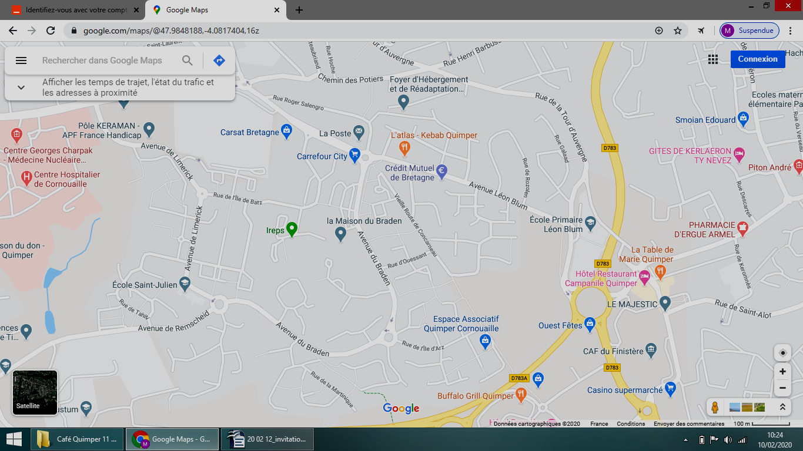
Rond point
d'Ergué Armel
Sud de QUIMPER

